Station 4 – Und nach dem Tod?
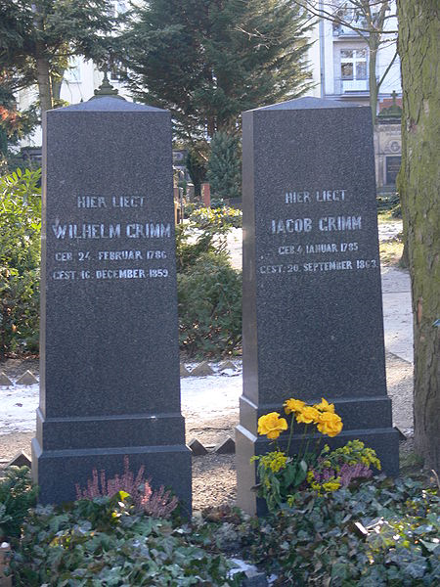
Die Brüder Jacob und Wilhelm Grimm waren, als sie noch lebten, bereits sehr berühmt.
Wilhelm starb übrigens 1859 in Berlin, er wurde immerhin fast 74 Jahre alt. Jacob starb etwas später, nämlich 1863 auch in Berlin. Er wurde stolze 78 Jahre alt. Scheinbar halten Märchen jung… ☺

Auf jeden Fall waren sie nicht nur vor 150 Jahren bekannt, auch heute kennt die Brüder Grimm noch jedes Kind.



Ein Beleg für ihre Berühmtheit sind auch die Briefmarke von 1959 und der 1000 DM-Schein.

Außerdem gibt es Denkmäler und Gedenktafeln und natürlich Festspiele.
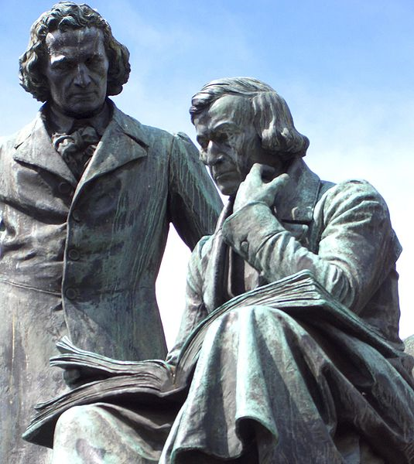
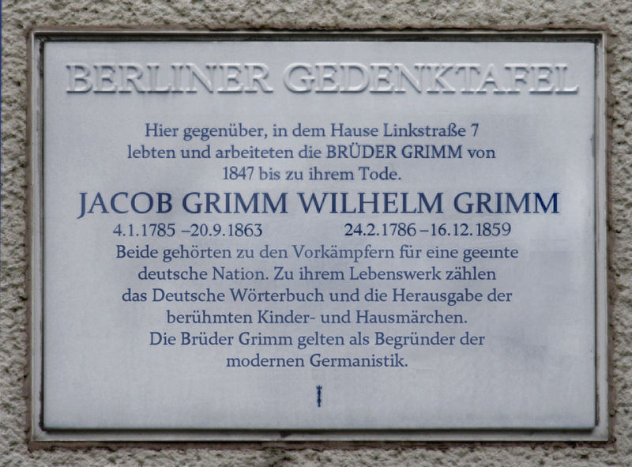
(in Hanau) (in Berlin)

Außerdem sind unzählige Schulen nach den Brüdern benannt.

Die Brüder Grimm haben der Welt eine schöne und große Sammlung an Märchen hinterlassen. Auch haben sie eine Wissenschaft mitbegründet, die heute viele Menschen an der Universität studieren, nämlich die Germanistik, also die Wissenschaft der deutschen Sprache und Literatur.
Sie haben aber auch dafür gekämpft, dass Deutschland zu einem vereinigten Land werden sollte, was zu ihren Lebzeiten noch nicht der Fall war.

Das sind wohl genügend Gründe, die dafür sprechen, dass man die Brüder Jacob und Wilhelm Grimm nicht vergessen sollte.

